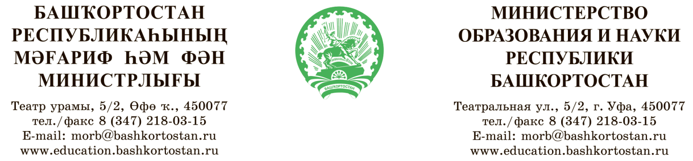

Исх. № | 14-18/650 | от | 31.08.2021 | Руководителям органов местного  самоуправления, осуществляющих  управление в сфере образования  Республики Башкортостан
На № |  | от

О проведении регионального этапа

Всероссийского конкурса «Юннат – 2021»

Министерство образования и науки Республики Башкортостан, государственное бюджетное учреждение дополнительного образования Республиканский детский эколого-биологический центр при поддержке Министерства сельского хозяйства Республики Башкортостан, ФГБОУ ВО Башкирский государственный аграрный университет в период с 21 по 25 сентября 2021 года в дистанционном формате в режиме видеоконференцсвязи проводят региональный этап Всероссийского конкурса «Юннат – 2021» (далее–Конкурс).
Согласно положению, Конкурс предусматривает защиту конкурсных работ с демонстрацией практических результатов по следующим направлениям:
1. Направление «Юные Тимирязевцы» (для обучающихся в возрасте 7-13 лет), номинации:
- «Сам себе агроном» (рассматриваются самостоятельно выполненные опытно-исследовательские работы по выращиванию и сортоиспытанию культурных растений разных видов, сортов или гибридов на личных приусадебных, учебно-опытных школьных участках);
- «Юный фермер» (рассматриваются самостоятельно выполненные опытно-исследовательские работы по выращиванию и уходу за домашними животными в личных приусадебных хозяйствах и школьных мини-фермах).
2. Направление «Будущие аграрии России» (для обучающихся в возрасте 14-18 лет), номинации:
- «Современные технологии в агрономии» (представляются опытно-исследовательские работы, направленные на применение современных технологий возделывания овощных, зерновых, крупяных, масличных, кормовых, технических культур, грибов, картофеля; на получение гарантированных высоких урожаев, повышение качества продукции, а также сортоиспытание, семеноводство и получение здорового посадочного материала культурных растений);
- «Инновационные технологии в растениеводстве» (рассматриваются опытно-исследовательские работы, направленные на применение инновационных технологий в выращивании плодовых семечковых, косточковых, ягодных, орехоплодных, цитрусовых, виноградных культур, получение продукции с высокими товарными и вкусовыми качествами; выращивание посадочного материала высшей категории; заготовка и хранение плодово-ягодной продукции по традиционным и новым технологиям);
- «Перспективные технологии культивирования лекарственных и пряно-ароматических растений» (рассматриваются опытно-исследовательские работы, направленные на методику введения в культуру и селекцию лекарственных и пряно-ароматических растений, мероприятия по культивированию и технологии производства; сбор, использование и хранение лекарственного растительного сырья);
-«Декоративное цветоводство и ландшафтный дизайн» (рассматриваются опытно-исследовательские работы и проекты, направленные на освоение современных технологий выращивания цветочно-декоративных растений; обустройство и эстетическое оформление учебно-опытных участков, мест проживания, парков и других объектов с использованием ассортимента цветочно-декоративного посадочного материала);
- «Личное подсобное и фермерское (семейное) хозяйство» (рассматриваются проекты, направленные на решение вопросов рационального землепользования, повышение плодородия почв; применение биологических методов защиты растений; использование современных технологий в животноводстве, в том числе пчеловодстве, ветеринарной профилактики болезней, получение товарной продукции и расширение ассортимента кормовых и медоносных растений);
- «Инженерия, автоматизация и робототехника» (рассматриваются проекты, изучающие эффективное применение автоматики, оборудования, техники, беспилотных технологий в сельском хозяйстве; представление собственного технического, научно-технического изобретения, конструкции; апробация при использовании собственных разработок и др.);
- «Мой выбор профессии» (рассматриваются проекты, направленные на повышение престижа и выбор профессий в области сельского хозяйства).
3. Направление «Агрообъединения обучающихся: лучшие практики» (для обучающихся в возрасте от14 до 18 лет), номинации:
- «Зеленые» технологии и стартапы» (рассматриваются командные проекты, направленные на применение «зеленых» технологий, реализацию нестандартных методов сохранения окружающей среды и обеспечение экологической безопасности: эффективное производство сельскохозяйственной продукции в городской среде (сити-фермерство); создание мини-ферм, использование оборудованных контейнеров для выращивания цветов и зелени методом гидропоники; вермикомпостирование и производство безвредных для окружающей среды удобрений из пищевых
отходов, оформление сенсорных садов, энергосберегающие технологии с использованием естественных ресурсов - солнца, ветра, биомассы, реализация лучших бизнес-идей в аграрной сфере).
4. Направление для педагогических коллективов образовательных организаций и руководителей агроэкологических объединений обучающихся «Агроэкологические объединения обучающихся в условиях современного образования» (рассматриваются опыт лучших практик реализации дополнительных общеобразовательных программ по направлению «Агро», организации и участию в региональных проектах по благоустройству сельских территорий, внедрению эффективных форм и инновационных образовательных технологий в деятельности агроэкологических объединений обучающихся).
Конкурсные работы должны быть выполнены в соответствии с условиями и оформлены согласно требованиям Положения регионального этапа Всероссийского конкурса Юннат-2021 (размещено на сайте rdebcrb.ru).
Для участия в Конкурсе необходимо до 10 сентября 2021 года прислать конкурсные работы (не более 1 конкурсной работы по каждой номинации от муниципального района (города)), заявку, согласие на обработку персональных данных в электронном виде на адрес электронной почты gulsum.galimova@bk.ruс пометкой в теме письма «Конкурс Юннат 2021». В заявке обязательно указывать номер телефона, привязанный к WhatsApp и адрес электронной почты участника для подключения к видеоконференции.
Заявка на конкурс, аннотация работы присылаются в формате doc, материалы по конкурсу, согласия на обработку персональных данных присылаются в формате pdf (все формы – в Положении регионального этапа Всероссийского конкурса Юннат-2021). Все материалы высылаются одновременно.
После экспертной оценки конкурсных материалов членами жюри Конкурса определяются участники видеоконференции «Юннат 2021».
Программа и список участников видеоконференции будут выставлены на сайте ГБУ ДО РДЭБЦ rdebcrb.ru и направлены в отделы образования муниципалитетов. По итогам видеоконференции будут определены победители и призеры по каждой номинации.
Координатор Конкурса: Гульсум Хусаиновна Галимова, педагог ГБУ ДО Республиканский детский эколого-биологический центр, контактные телефоны – 8(347)246-54-98, 89177712851.

Заместитель министра И.В. Косолапова

